Звукоизолирующие материалы

Код:  Zi-С3002; Zi-С3002DC; Zi-С3004; Zi-С3004DC; Zi-С3008; Zi-С3015 | 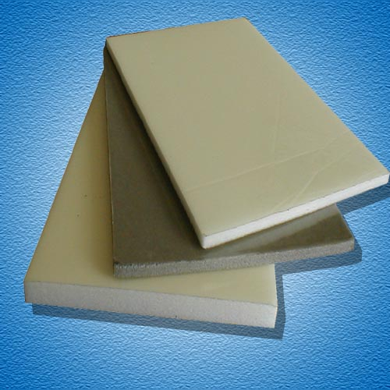
Звукоизолятор Сплэн

Сплэн - газонаполненный пенополиэтилен с клеевым слоем. Обладает звукоизолирующими и теплоизолирующими свойствами. Материал легко монтируется на вертикальные и криволинейные поверхности, не впитывает влагу и не разлагается под воздействием окружающей среды. Может эксплуатироваться при температурах от минус 40^{о}С до плюс 70^{о}С. Толщина, мм: 2; 4; 8; 15 (ассортимент определяется толщиной). ДС – двухсторонний клеевой слой  Звукоизоляция до 18 дБ в диапазоне частот Гц 250 - 3150 | Зоны монтажа: пол салона, багажник, арки, перегородка моторного отсека

Код: Zi-B10КС; Zi-B10LMКС; Zi-B15КС; Zi-B15LMКС; Zi-B2 КС; Zi-B2LMКС; Zi-B4 КС; Zi-B4LMКС; Zi-B8КС; Zi-B8LMКС; | 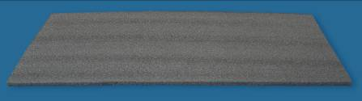
Звукоизолятор Барьер

Барьер - эластичный вспененный мелкоячеистый полиэтилен. Обладает звукоизолирующими и теплоизолирующими свойствами. Материал легко монтируется на вертикальные и криволинейные поверхности, не впитывает влагу и не разлагается под воздействием окружающей среды. Может эксплуатироваться при температурах от минус 30^{о}С до плюс 80^{о}С. Толщина, мм: 2; 4; 8; 15  ЛМ - с лавсановым лицевым слоем (Zi-B4/8LMКС).  Звукоизоляция 18 дБ в диапазоне частот Гц 250 - 3150 | Зоны монтажа: пол салона, багажник, арки, перегородка моторного отсека

